Fundamentos de Bancos de Dados

**Segue o material da primeira aula.   
Tópico 3 continuando o material da aula 01.**

# Exercícios (TDE)

**1** - Considerando os relacionamentos entre as entidades, descreva o que está especificado pelas cardinalidades:

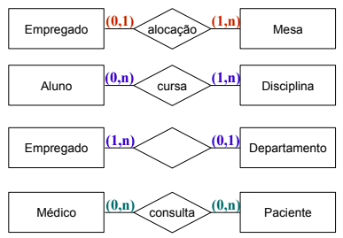

Uma ocorrência da entidade Empregado está relacionada a uma ou mais ocorrências da entidade Mesa, ou seja, uma Mesa pode ser alocada para pelo menos um funcionário e vice-versa.

Uma ocorrência da entidade Aluno pode estar relacionada a uma ou mais ocorrências da entidade Disciplina, porém apenas um aluno pode cursar diversas disciplinas, mas as disciplinas podem ser cursadas apenas por um aluno por vez.

Uma ocorrência da entidade Empregado está relacionada a pelo menos uma ocorrência da entidade Departamento. Uma ocorrência da entidade Departamento deve, obrigatoriamente, estar relacionada a apenas uma ocorrência da entidade Empregado.

Uma ocorrência da entidade Médico pode ser relacionada, pelo relacionamento consulta, com várias ocorrências da entidade Paciente. E, uma ocorrência da entidade Paciente pode estar relacionada com várias ocorrências da entidade Médico. Conclui-se que, um médico pode atender vários pacientes e um paciente pode consultar com vários médicos.

**2**. Atribua cardinalidades aos relacionamentos do ER apresentado a seguir. Explique,

textualmente, as atribuições feitas.

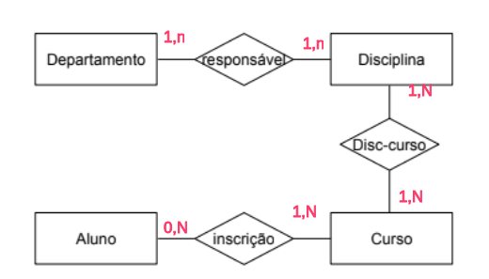

**TUPLAS SÃO registros / linhas / objetos, ou seja, as instâncias de cada entidade. São definidas pelas cardinalidades.**

**3**. Elaborar o ER para uma Locadora de veículo, bem como identificar os atributos de cada entidade e relacionamentos, para uma Locadora de Automóveis, sabendo-se que:

* Para cada veículo locado é necessário saber , a marca, modelo, descrição, cor, placa e outros;
* Para cada contrato é necessário saber, data, preço da diária, o veículo, o cliente e o valor do seguro;
* Para cada cliente é necessário saber, o nome, endereço, cpf e outros dados pessoais;
* Para as manutenções dos veículos é necessário saber, por modelo, o custo médio mensal.

